1. Eerste wat moet wij doen is instellen van de WAN in de port 1

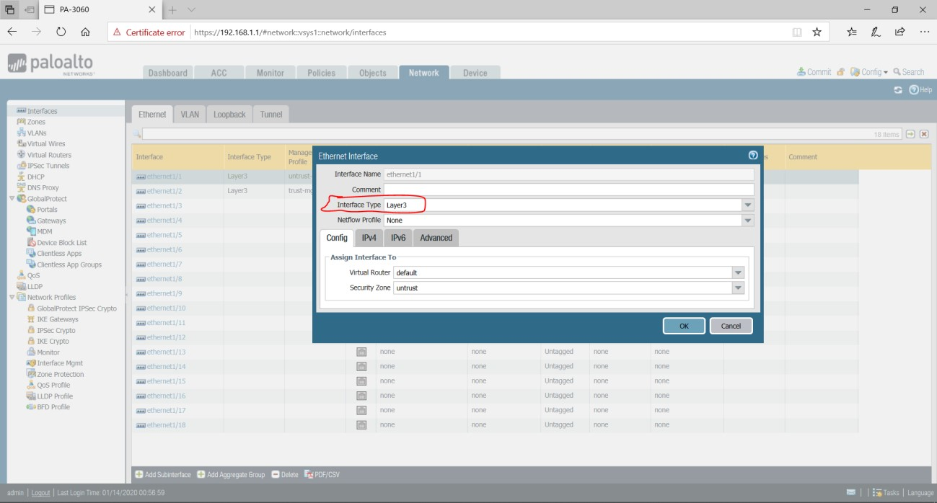

1. Static IP address geven:

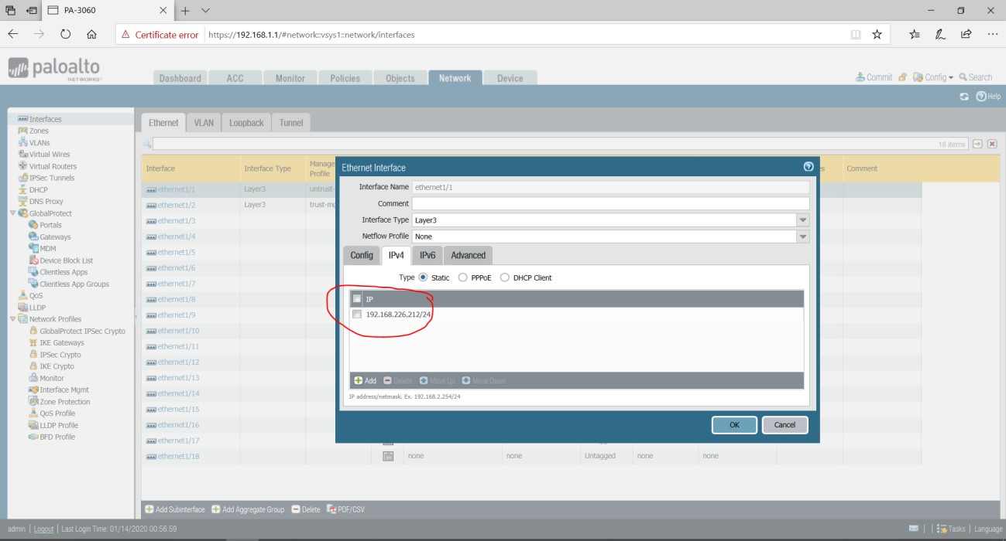

1. WAN instelleren in port 2:

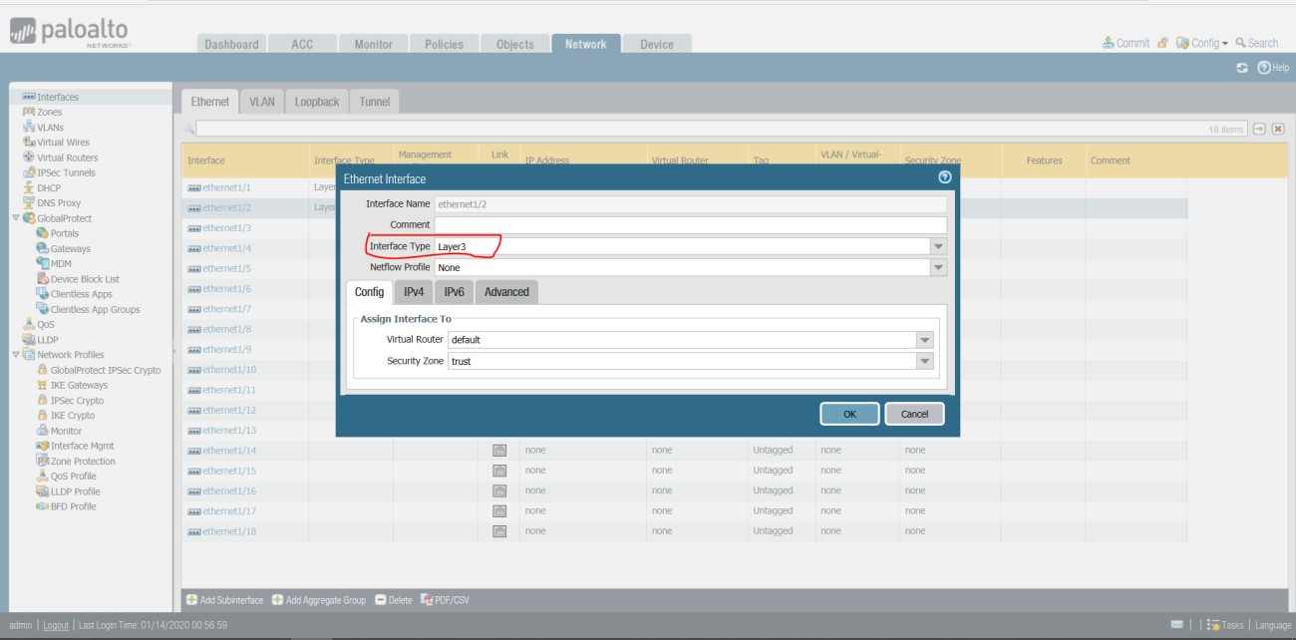

1. En nog een static IP address in stellen:

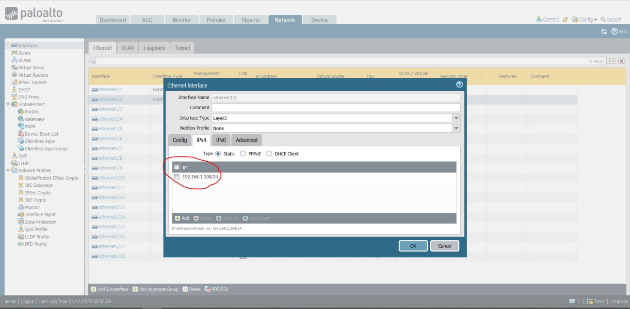

1. Daar na begin wij met een zones te maken en wij maken een twee zonen in Trust en untrust:

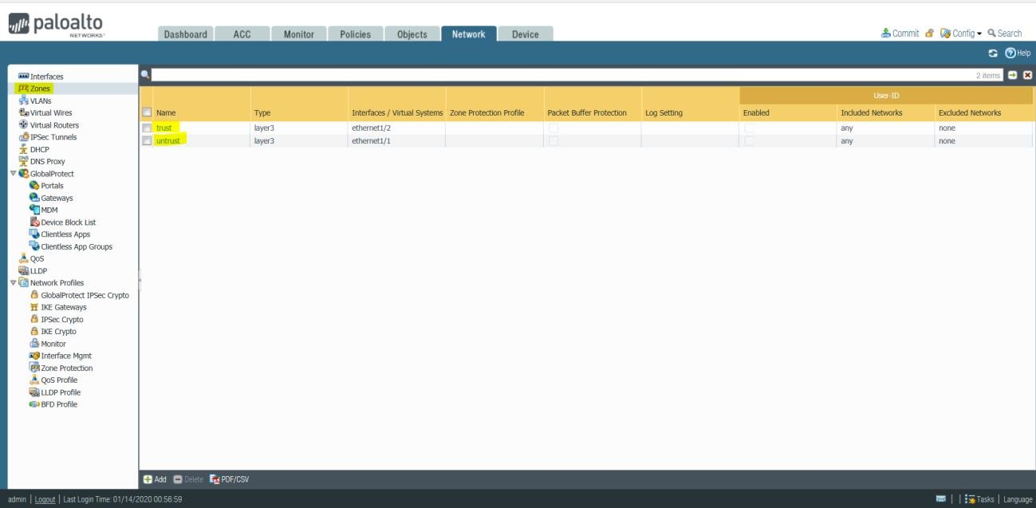

1. Voor die twee zonenhet staat default in en door dat kunnen wij het gewoon aanpasen : 7. Voor trust zone: hier zitten wij de LAN interface

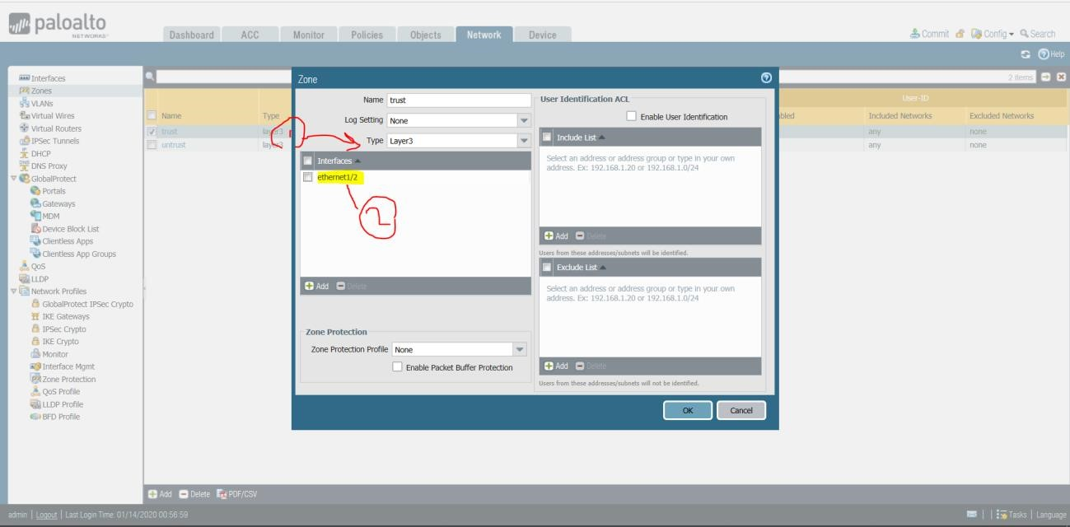

1. Voor untrust zone: hier ziten wij de bose internet interface

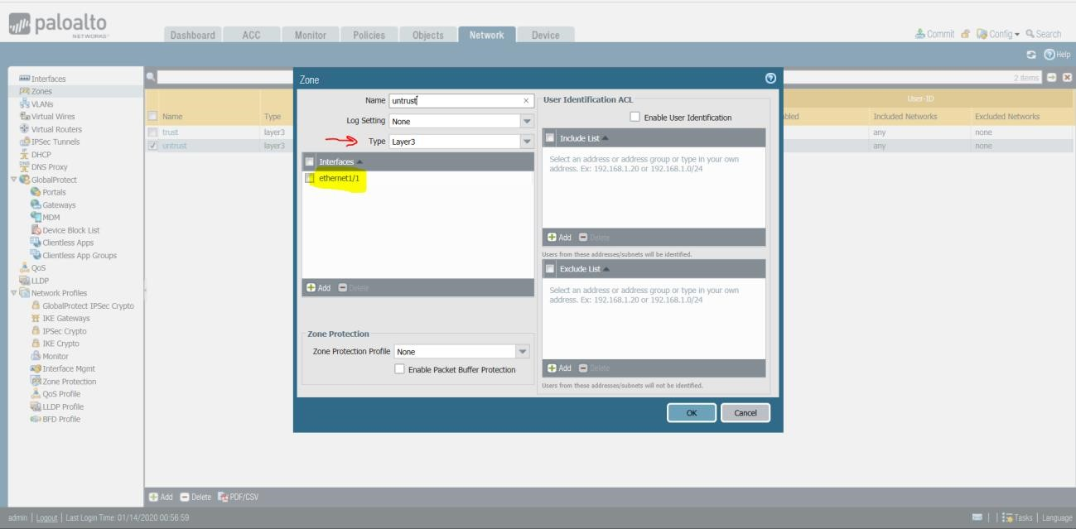

1. Daarna zitten wij de zonen in de interface’s voor trust zitten wij het in de interface ethernet ½ en voor utrust zitten wij het in de interface 1/1
2. Een belangrijk step die moet gedaan heb is de virtual wires deleten

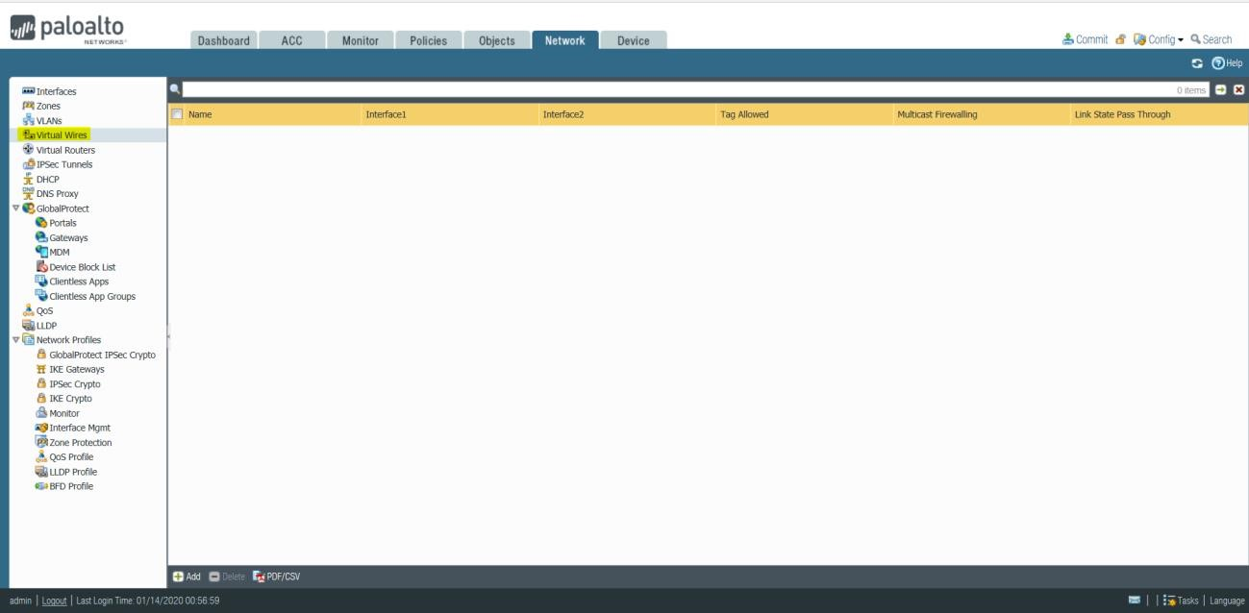

1. En nu moeten wij een default gateway intellen en die :

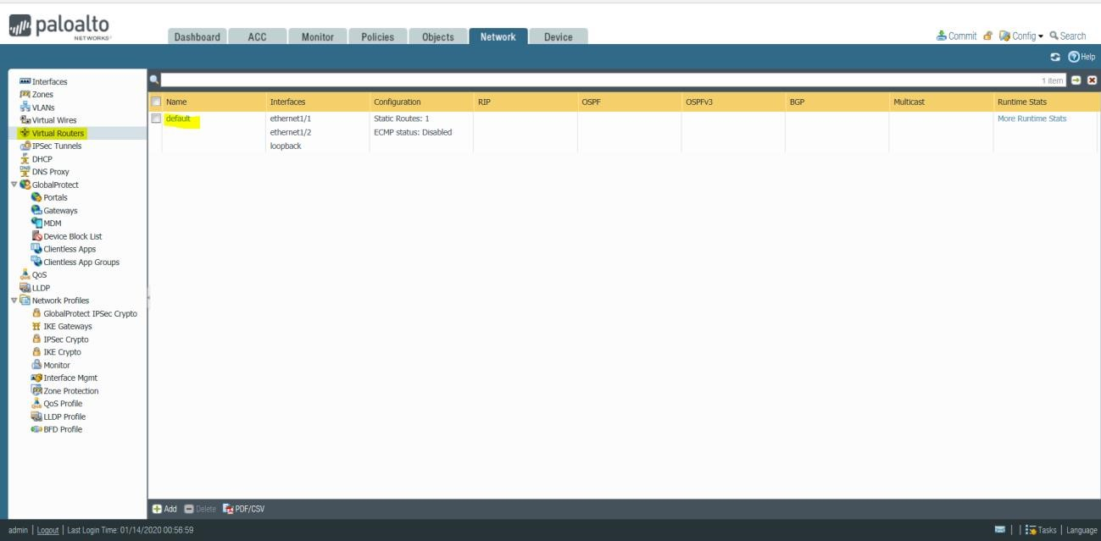

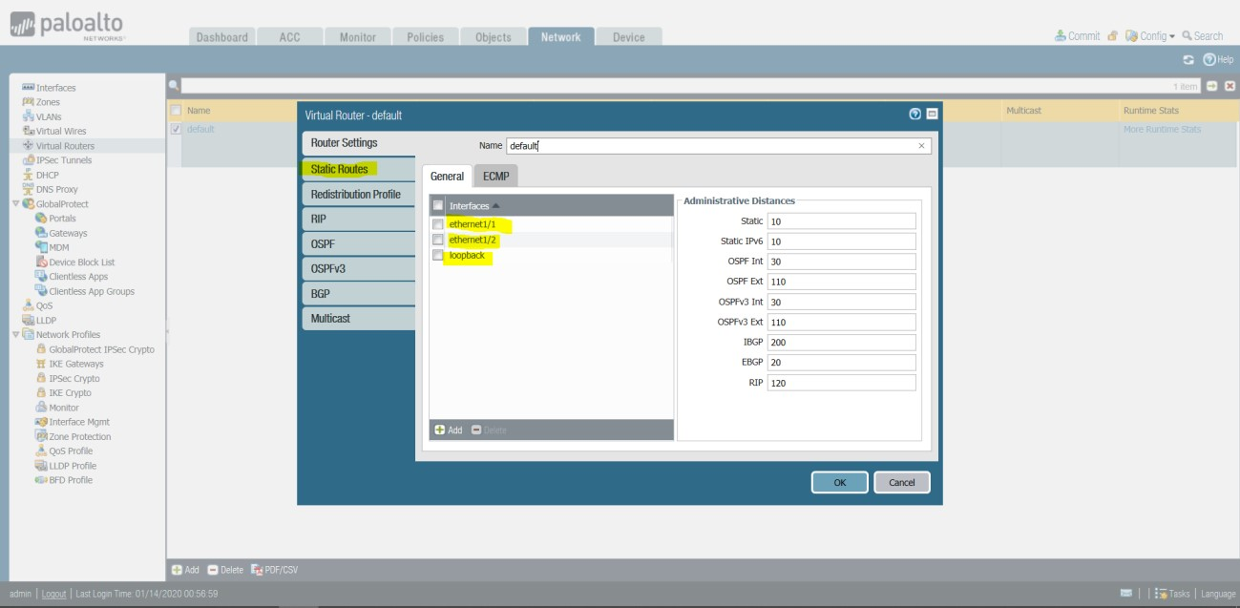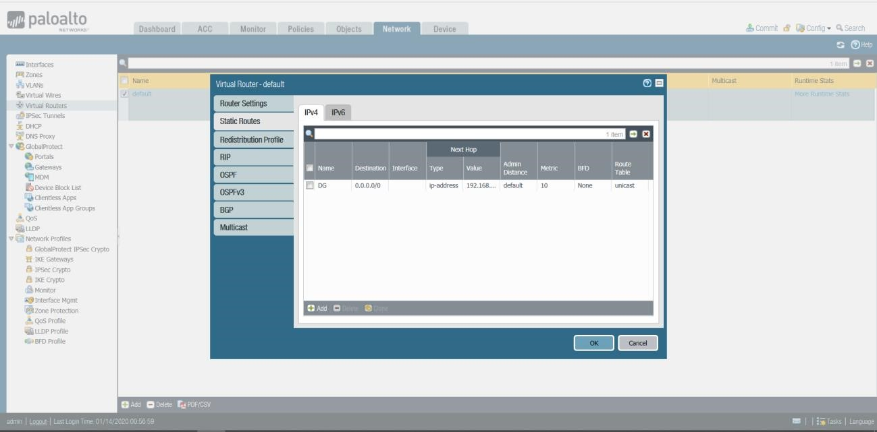

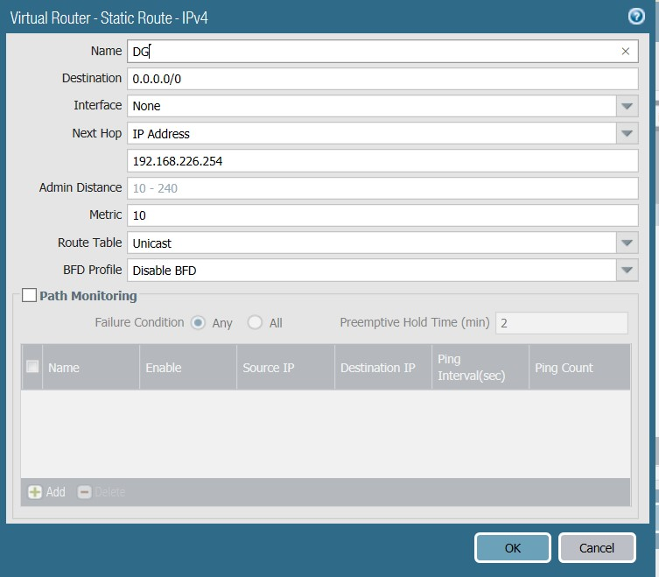

De next hop IP address is de virtual IP address die alle gebruiker die willen naar de internet surfen , krijgen die IP address om te surfen

1. En daar na maken wij twee interface mangement door:

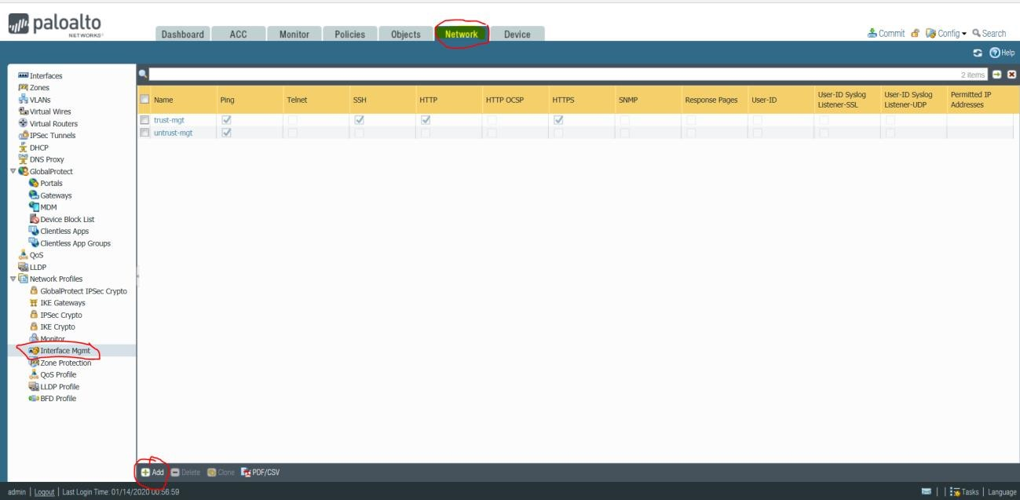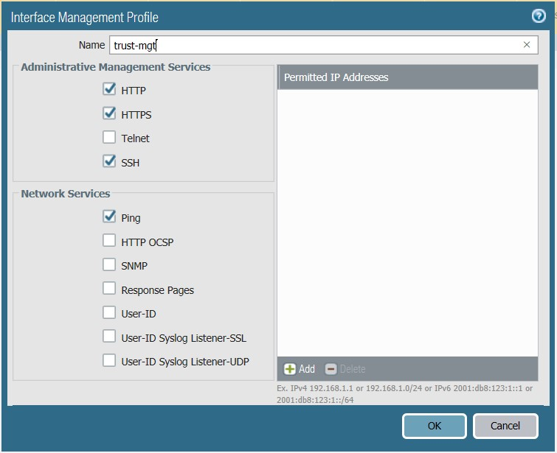

Bij deze interface zitten wij alle diengs die mogen de gebruiker in trust zone maken

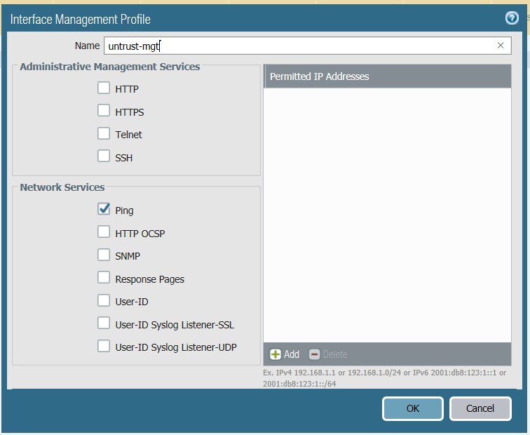

Bij deze interface zitten wij alle diengs die mogen de gebruiker in untrust zone maken 13. En nu meten wij configureren het in de interfaces en die gebuirt :

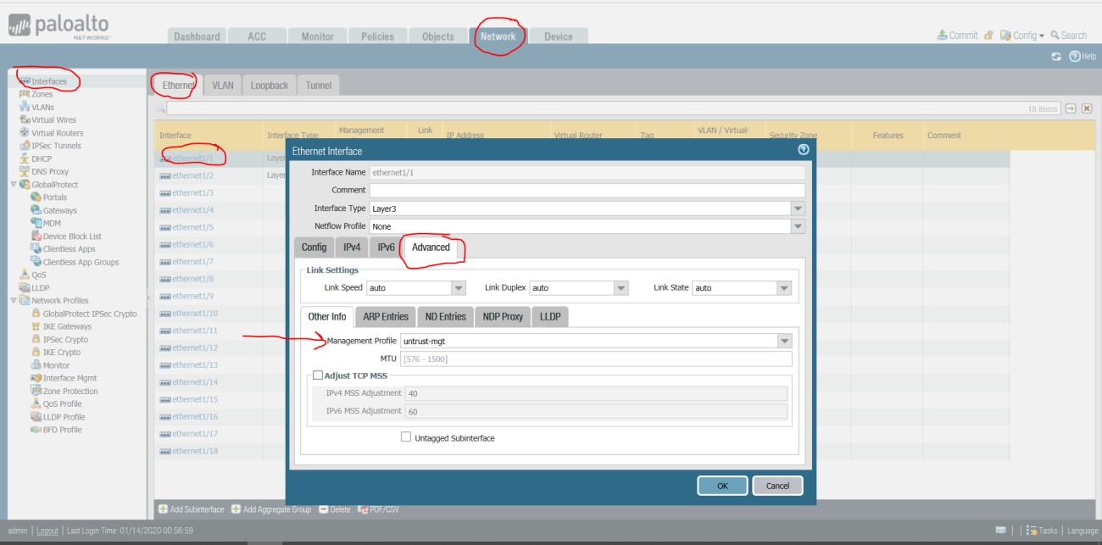

Nu alle gebruiker die zitten in de untrust zone (de gebruiker die zitten in de bose internet) kunnen allen de netwerk pingen en kunnen zij niks ander.

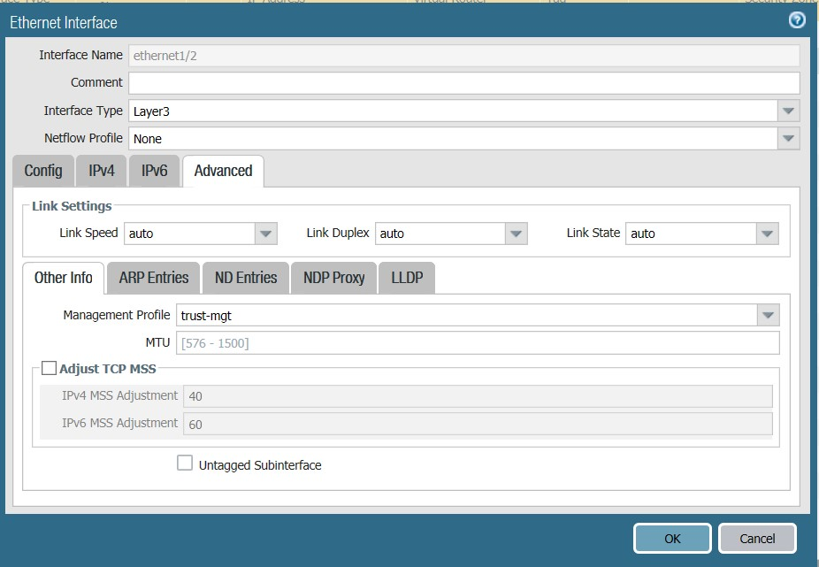

14. Voor update de system moeten wij eerste een DNS instellen:

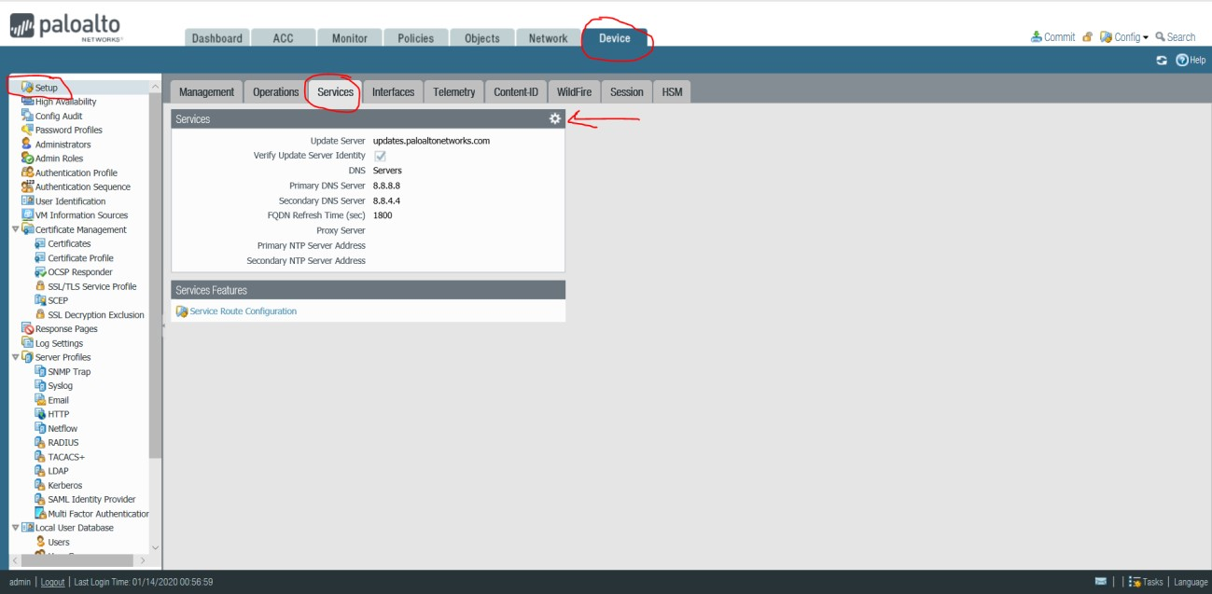

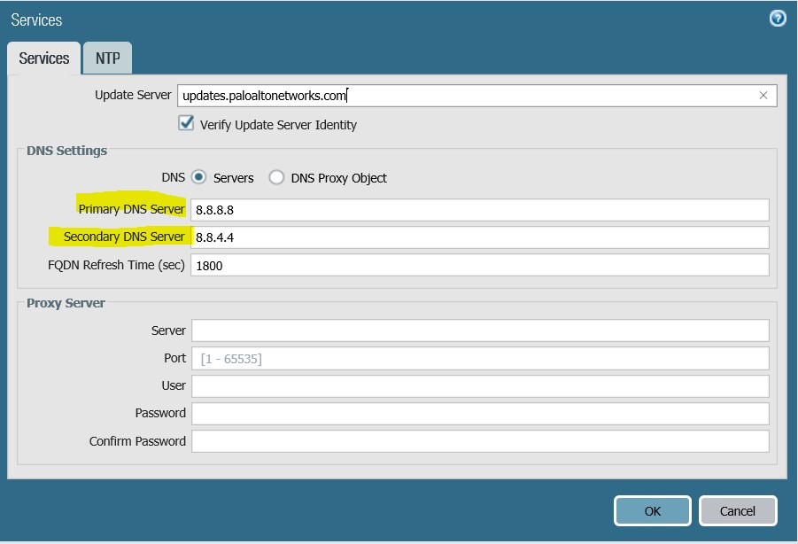

In de primary DNS server kunnen wij de IP address van de Actiev Directory server zitten en in de secondary de google ip address.

Stel NAT rules in om op internet te kunnen

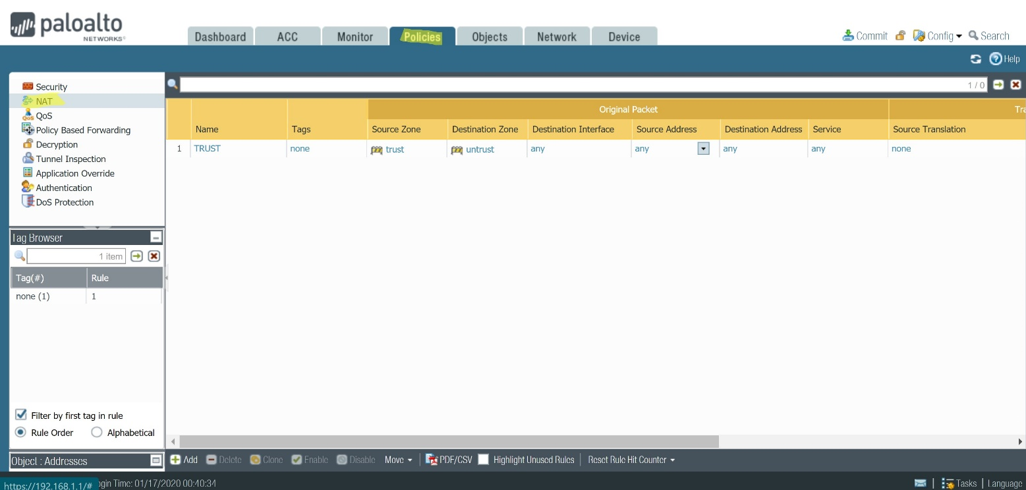

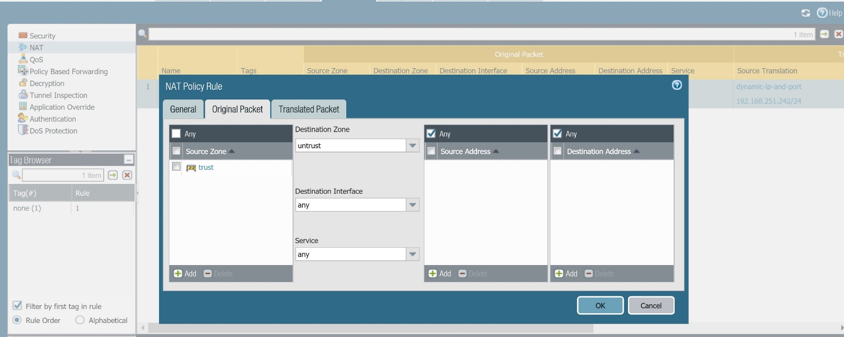

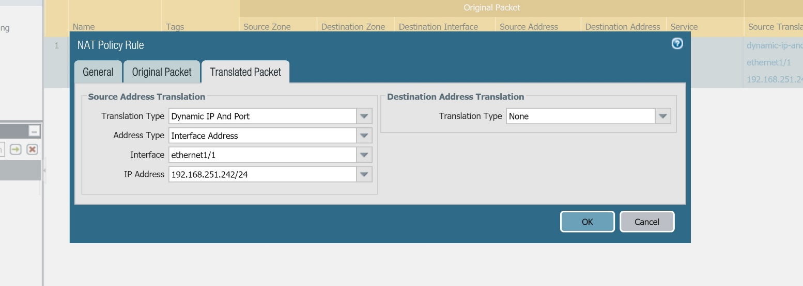

Save & commit